Presentación para el líder
En el curso Escucha, los niños explorarán las maravillosas verdades de la Palabra de Dios, la Biblia. En esta sesión, descubrirán que cada uno puede tomar la decisión: «Yo escojo seguir a Dios». El Señor nos ama y desea que todos lo sigamos como nuestro Rey. Entregó a su Hijo por cada uno de nosotros, para que tengamos una relación con Él. En Colosenses, leemos que Dios nos escogió para ser su pueblo amado. Ayuda a los niños a comprender que fueron escogidos por Dios con un propósito.

Lección bíblica
Israel pide un rey
1 Samuel 8:1–20
Verdad de fe
Yo escojo seguir a Dios.
Versículo de fe
Isaías 41:10
«No tengas miedo, porque yo estoy contigo; no te desalientes, porque yo soy tu Dios. Te daré fuerzas y te ayudaré; te sostendré con mi mano derecha victoriosa».

Preparación para la sesión
Tiempo de preparación para el líder: 20–25 minutos
Materiales necesarios
Grupo grande
- Biblias, una para cada niño
- Juego – Grupo grande, la cantidad a imprimir estará determinada por la cantidad de niños en el grupo
- Cantos de adoración (Se sugiere buscar en Internet canciones alegres y dinámicas relacionadas con la Biblia y con el tema)
- Aquellos grupos que no usen celulares o tabletas también necesitarán:
    - Proyector o televisor
    - Computadora o laptop
    - Video o Diapositiva Normas
    - Video Cuenta regresiva – 60 segundos
    - Diapositiva Verdad de fe
    - Video o Diapositiva Versículo de fe
    - Video Lección bíblica A
    - Video Lección bíblica B
    - Juego – Grupo grande
    - Diapositivas 1–3 de la Lección bíblica
Grupo pequeño
- Conexión del grupo – Grupo pequeño
- Marcadores o crayolas
- Hoja para el Repaso del Versículo de fe
- Hoja de actividad – Grupo pequeño, una por niño
- Marcadores o crayolas, uno para cada niño, de los siguientes colores: azul, verde, naranja, violeta, rojo, y amarillo

Para descargar los videos de las sesiones, las diapositivas y el material para imprimir, visita: ProyectoCompromisoBiblico.com/Descargas

Preparación
Grupo grande
- Descargar los videos y las diapositivas si correspondiera.
- Elegir cantos de alabanza y tenerlos listos para su reproducción.
- Imprimir el Juego – Grupo grande, tantos burros como sean necesarios para tu grupo.
- Recortar los papelitos y esconder los burros en el salón.
Grupo pequeño
- Imprimir la hoja para la actividad Conexión del grupo – Grupo pequeño, una por niño.
- Imprimir la hoja para el Repaso del Versículo de fe, una por grupo.
- Recortar los papelitos para el Repaso del Versículo de fe.
- Imprimir copias de la Hoja de actividad – Grupo Pequeño, una hoja por niño.
- Tener listos los marcadores o crayolas de los colores especificados.

¿Es la primera vez que enseñas Escucha para Niños? Lee la Guía para el facilitador.
Grupo grande
30 minutos
Verifica qué materiales se necesitan al comienzo de la sesión.

Introducción
¡Qué bueno! ¡Qué alegría verlos a todos! No están aquí por casualidad. Dios sabía que hoy entrarías por esa puerta y que pasaríamos un rato juntos. Sabe todo sobre ti y Él te escoge. Así como lo escuchas: ¡Dios te escoge! Él conoce los planes que tiene para ti, y son que tú decidas servirle toda tu vida y que compartas su amor con la gente.
¿Alguna vez pensaste en qué vas a trabajar algún día? ¿Qué escogerás hacer? (Escucha las respuestas). Sea cual sea el plan de Dios para ti, puedes hacerlo ¡para Él y con Él!
Hoy vamos a hablar sobre el tiempo en que el trabajo de Dios era ser el Rey de Israel. Dios era un Rey bueno y justo, pero la gente quería ser como el resto del mundo y tener un rey humano. El hombre que Dios escogió para ser rey se llamaba Saúl. Era un hombre común y corriente. Bueno, no tan común y corriente, porque Saúl era bastante alto y muy guapo. Eso no lo convirtió en mejor rey que Dios. Israel cometió un grave error cuando quiso que un hombre fuera rey en vez de Dios. Debieron escoger seguir a Dios. ¡Eso es lo que dice nuestra Verdad de fe para hoy!
• Mostrar Diapositiva Verdad de fe.
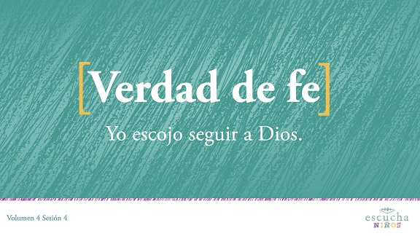
Vamos a repetirla. Yo escojo seguir a Dios. Van a escuchar más sobre esta decisión mientras escuchan la historia de hoy.
Repaso de las Normas (opcional)
¿Quieren pasarla bien hoy? (Respuesta del grupo) Yo también quiero pasarla bien. Por eso, antes de empezar, vamos a recordar las Normas.
• Mostrar el Video Normas.
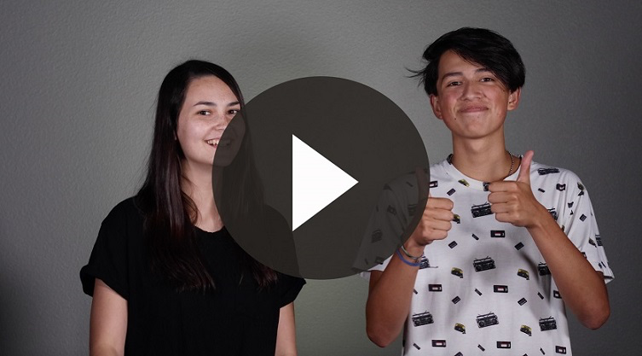

Juego
Encuentra los burros
Ahora que les dije qué vamos a explorar hoy, ¿quieren jugar? Antes de comenzar, oculté en el salón varios papelitos con el dibujo de un burro. Tienen un minuto para encontrar la mayor cantidad de burros. Pero hay una condición: solo una persona de cada equipo puede buscar por vez. Cuando esa persona encuentre un burro, regresará a su equipo y tocará a un compañero o compañera para que continúe la búsqueda. Recuerden guardar todos los burros que encuentren.
• Divide al grupo en equipos.
• Reproduce el Video Cuenta regresiva – 60 segundos, cuando estén listos para empezar.
• Jueguen hasta que los niños hayan encontrado todos los burros.
Fue divertido buscar los burros. En la historia bíblica de hoy, descubriremos qué le pasó al futuro rey de Israel un día que se le perdieron los burros y tuvo que salir a buscarlos.

Adoración
¡Qué divertido! Ahora vamos a alabar a Dios. ¿Listos? ¡Todos de pie! ¡Alabemos a Dios!
• Dirige a los niños en el canto de una o dos canciones de alabanza. Lee la sugerencia al principio de la sesión.

Lección bíblica
¿Alguna vez te preguntaste si Dios realmente quiere relacionarse contigo? Yo sí. El mejor lugar para encontrar la respuesta es la Palabra de Dios, la Biblia. (Muestra la Biblia). Vamos a orar e invitar a Dios que nos acompañe.
Oración
Querido Dios: Gracias porque estás con nosotros y crees en nosotros. Ayúdanos a conocerte más mientras aprendemos de la Biblia. Queremos decidir seguirte. Amén.
Video introductorio
Antes de escuchar la Palabra de Dios, veamos qué están haciendo Dash y Austin. ¡Siempre les toca un desafío disparatado!
• Mostrar el Video A Lección bíblica.
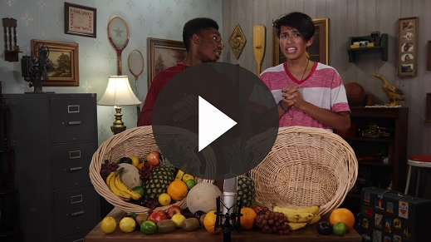
¡Uy! El desafío de hoy no parece muy difícil. ¿Qué piensan? (Respuesta del grupo) Me pregunto qué relación hay entre el desafío «Sigue la fruta» y la historia bíblica de hoy.
Historia bíblica
(Abre la Biblia en 1 Samuel 8). Vamos a jugar a «Pulgar arriba, pulgar abajo». Voy a hacerles preguntas mientras les relato la historia bíblica, y ustedes tendrán que decir qué va a pasar. Cuando diga: «Tú decides», levanta el pulgar para decir que «sí» y baja el pulgar para decir que «no».
• Enséñales a los niños y practiquen levantar y bajar el pulgar.
La última vez, escuchamos un relato sobre Samuel. Era el niño que se crio en el tabernáculo con Elí, el sacerdote. Cuando creció, Samuel se convirtió en un juez del pueblo de Israel.
¿Habrá sido Samuel un juez bueno para Israel? ¡Tu decides!
• Pulgares para arriba si piensan que sí lo fue y pulgares para abajo si piensan que no. Espera mientras los niños deciden.
¡Sí! Samuel fue un gran juez para Israel. Muchos consideran que fue uno de los mejores jueces que tuvo Israel.
Cuando era ya anciano, Samuel escogió a sus hijos para ser jueces de Israel. ¿Habrán sido buenos jueces de Israel los hijos de Samuel? ¡Tu decides!
• Pulgares para arriba si piensan que fueron buenos jueces y pulgares para abajo si piensan que no. Espera mientras los niños deciden.
¡No, para nada! Ese fue el problema; los hijos de Samuel no fueron como su papá. Eran ambiciosos, engañaban y robaban a la gente. ¿Estaba el pueblo de Israel contento con tener a los hijos de Samuel como sus jueces? ¡Tu decides!
• Pulgares para arriba si piensan que sí y pulgares para abajo si piensan que no. Espera mientras los niños deciden.
¡Por supuesto! Al pueblo de Israel no le gustaba lo que los hijos de Samuel hacían, y pidieron reunirse con él. Leamos lo que dijeron en 1 Samuel 8:5.
• Lee 1 Samuel 8:5.
Hasta ese momento, ningún hombre o mujer reinaba sobre Israel. Cuando Dios los eligió para ser su pueblo y los sacó de Egipto, quería hacer de ellos una nación especial que fuera diferente a todas las demás naciones.
¿De qué manera les parece que quería Dios que Israel fuera diferente? (Escucha las respuestas). ¡Excelentes respuestas! La principal diferencia sería que Israel no tendría un rey humano porque Dios sería su Rey.
Dios quería que su pueblo lo siguiera y confiara en que Él los cuidaría como lo haría un rey. Dios ya había cuidado mucho a los israelitas. Los había ayudado a librarse del peligro, los ayudó a conquistar y ocupar la Tierra Prometida, y había levantado jueces para guiarlos en los tiempos difíciles. Israel no podía pedir un rey mejor que Dios.
¿Creen que los israelitas estaban felices con que Dios fuera su Rey? ¡Tu decides!
• Pulgares para arriba si piensan que sí y pulgares para abajo si piensan que no. Espera mientras los niños deciden.
A pesar de vivir en la mejor de las situaciones posibles, los israelitas querían ser como las demás naciones. Decidieron que querían un rey humano.
• Muestra la Diapositiva 1 – Lección bíblica (corona)
¿Creen que Samuel estuvo contento de que los israelitas pidieran un rey humano? ¡Tu decides!
• Pulgares para arriba si piensan que sí y pulgares para abajo si piensan que no. Espera mientras los niños deciden.
Samuel se disgustó, y habló con Dios para pedirle consejo. Leamos lo que Dios le respondió en 1 Samuel 8:7–9.
• Lee 1 Samuel 8:7–9.
¿Creen que Dios estuvo contento con la decisión de los israelitas? ¡Tu decides!
• Pulgares para arriba si piensan que sí y pulgares para abajo si piensan que no. Espera mientras los niños deciden.
Yo creo que Dios se puso triste cuando los israelitas lo rechazaron como su Rey. Además, aunque estaban cometiendo un grave error, Dios les dio lo que querían. El Señor deja que tomemos nuestras propias decisiones, y deja que nos equivoquemos. Muchas veces, eso hace que tengamos que aprender por las malas, como le pasó al pueblo de Israel.
Samuel regresó con el pueblo de Israel. Antes de decirles lo que Dios había respondido, les hizo una última advertencia sobre lo que implicaba ser como las demás naciones. Samuel intentó explicarles cómo los trataría un rey humano.
Vamos a pararnos y hacer de cuenta de que somos los israelitas. Vamos a representar algunas de las advertencias de Samuel al pueblo de Dios.
Samuel les dijo que un rey reclutaría a sus hijos para que corrieran delante de sus carros. Todos tienen que correr en el lugar por diez segundos.
• Los niños corren en el lugar por diez segundos.
Samuel también les dijo que el rey obligaría al pueblo de Dios a trabajar en sus campos. Vamos a arrodillarnos y hacer como si estuviéramos arrancando malezas de la tierra.
• Los niños hacen como si arrancaran malezas durante diez segundos.
Samuel también les dijo que el rey les quitaría a sus hijas para que le cocinaran la comida. Vamos a hacer como si estuviéramos dando vuelta a unos panqueques.
• Los niños hacen como si estuvieran dando vuelta a unos panqueques.
Por último, Samuel les dijo que el rey incluso les quitaría su ganado y sus rebaños. Quiero oírlos hacer el ruido que hacen las vacas y los burros.
• Los niños hacen el ruido de las vacas y los burros durante diez segundos.
Pero a pesar de escuchar todas las advertencias de Samuel, el pueblo insistió en que quería un rey para ser como las demás naciones. Dios les dejó tener un rey y envió al hombre que había escogido para ser rey al encuentro de Samuel.
Dios le dijo a Samuel que se encontraría con un hombre de la tierra de Benjamín y que tenía que ungirlo como el rey de Israel. El padre de Saúl había enviado a Saúl a buscar unos burros que había perdido. Saúl fue a ver a Samuel porque pensó que Samuel quizás lo ayudaría a encontrar los burros. Cuando Samuel vio a Saúl, Dios le dijo que ese era el hombre que había elegido para ser rey.
Samuel le dijo a Saúl que quería comer con él. A la mañana, Saúl podía regresar a su hogar. Saúl pensó que había venido a ver a Samuel, pero Samuel le dijo que había venido porque él y su familia serían la esperanza de Israel. Eso fue una gran sorpresa para Saúl.
• Muestra la Diapositiva 2 – Lección bíblica. (cara sorprendida)
Saúl no se sentía una persona especial. Pero Dios tenía planes para Saúl, aunque él pensaba que no era la persona más indicada. A la mañana siguiente, Samuel tomó aceite de oliva y lo derramó sobre la cabeza de Saúl. ¡Así ungió a Saúl como rey de Israel!
• Muestra la Diapositiva 3 – Lección bíblica. (Samuel unge a Saúl)
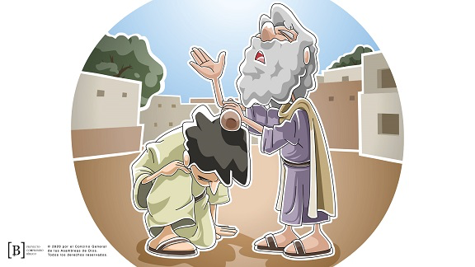
Enseñanza
Israel por fin consiguió el rey que quería, pero no era un rey humano lo que realmente necesitaba. Dios debió ser su único y verdadero Rey, pero lo reemplazaron para ser como las demás naciones. El rey Saúl comenzó reinando bien, pero desobedeció a Dios y dejó de gobernar a Israel de manera piadosa.
Israel se esforzó por seguir a Dios y ser fiel, pero tuvo que enfrentar problemas terribles por su decisión de tener un rey. Tenemos mucho que aprender de la forma en que vivió. Por eso se cuenta esta historia en la Biblia. Cuando leemos este relato, hay algo de lo que estoy convencido: Yo escojo seguir a Dios.
La decisión de seguir a Dios es nuestra. Nadie puede tomar esa decisión por ti, pero es la mejor decisión que puedes tomar. Dios quiere una relación contigo, como escogió a Israel para que fuera su pueblo. Él estará contigo dondequiera que vayas. Te ayudará en tiempos de necesidad. Lo único que tienes que hacer es escoger seguirlo.
Debemos tener cuidado para no distraernos y tratar de ser como todos los demás. Dios quiere que quienes decidan seguirlo lleven vidas diferentes del resto del mundo. Es fácil ser como Israel y querer ser como todos los demás, que posiblemente no cumplen las reglas o las desobedecen. Lo mejor para nosotros es que escojamos seguir a Dios, y eso significa vivir de una manera diferente.
Versículo de fe
Repitamos juntos el Versículo de fe con los ademanes.
• Mostrar el Video Versículo de fe.
Isaías 41:10
«No tengas miedo, porque yo estoy contigo; no te desalientes, porque yo soy tu Dios. Te daré fuerzas y te ayudaré; te sostendré con mi mano derecha victoriosa».

Oración y respuesta
Mientras oran, podrías poner de fondo una música suave de adoración.
Ahora, oremos y hablemos con Dios. Dios quiere relacionarse contigo, ¿escogerás seguirlo? Cierra los ojos, guarda silencio y díselo a Dios.
• Espera mientras los niños oran. Luego comienza a cantar un canto de alabanza. La música de fondo ya podría estar sonando mientras los niños oran o podría ser un canto de alabanza para cantar juntos.
Canto de adoración
Pon una o dos canciones de adoración.
Video de cierre
Antes de reunirnos en los grupos pequeños para hacer las actividades, veamos cómo les fue a Dash y Austin con su desafío.
• Mostrar el Video B Lección bíblica.
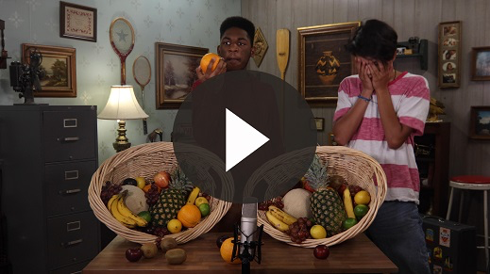
Me encanta como Dash y Austin nos desafían a seguir a Dios. Yo estoy listo para escoger a Dios.
• Mostrar la Diapositiva Verdad de fe.
Vamos a repetirla ahora. Yo escojo seguir a Dios. ¡Buenísimo! ¡Sabía que lo harían! ¡Qué bien que la pasamos juntos!
• Despídete de los niños para que pasen a los grupos pequeños o para que vayan a casa, si el encuentro termina aquí.
Grupo pequeño
30 minutos
Esta parte se puede hacer con todo el grupo o en grupos pequeños con los niños. Durante las actividades en grupos pequeños, el objetivo es acercar la Palabra de Dios a los niños y llevarlos a vincularse entre sí. El líder del grupo pequeño se encargará de dirigir todas las actividades.

Conexión del grupo
Búsqueda de palabras
Materiales necesarios
- Hoja para la actividad Conexión del grupo – Grupo pequeño, una por niño
- Marcadores o crayolas, uno para cada niño
Preparación
- Imprimir la hoja para la actividad Conexión del grupo – Grupo pequeño, una por niño.
Cuando el pueblo de Israel exigió un rey, Samuel quiso conocer al hombre que Dios había elegido para ser el primer rey de Israel, Saúl. Hoy cada uno va a completar esta búsqueda de palabras. Como Samuel buscó a Saúl, ustedes buscarán palabras.
• Reparte la hoja para la búsqueda de palabras y los marcadores o crayolas.

Repaso de la lección bíblica
Materiales necesarios
• Una Biblia (NTV) para cada niño

No se necesita preparación para esta actividad.
Repaso de la historia bíblica: 1 Samuel 8:1–20
El pueblo de Israel quería ser como las demás naciones. Querían que un hombre fuera su rey. Dios les advirtió que no era una buena idea, pero no quisieron escucharlo. Leamos la Palabra de Dios para ver qué pasó.
• Divide la lectura bíblica en porciones más pequeñas para que los voluntarios las lean en voz alta cuando corresponda.
Verdad de fe
Dios escogió a Saúl para una función importante, y Él tiene también algo importante que quiere que tú hagas. Señala hacia ti mismo y repite conmigo la Verdad de fe: Yo escojo seguir a Dios.
• Mostrar la Diapositiva Verdad de fe.
Yo escojo seguir a Dios.

Reflexión en grupo
Puedes usar todas o solo algunas de las preguntas como iniciadoras de la conversación. Las preguntas marcadas con asterisco (*) están pensadas para estimular la conversación. Adáptalas a los intereses y la madurez del grupo. En general, los niños mayores tendrán más capacidad que los menores de profundizar en los temas.
Preguntas
¿Por qué piensan que los israelitas querían tener un rey humano?
¿Por qué creen que Dios dejó que los israelitas tuvieran un rey aun cuando sabía que eso no era lo mejor para ellos?
¿Alguna vez quisieron hacer algo a su manera en vez de hacerlo a la manera de Dios?
¿Cómo se habrá sentido Saúl cuando le dijeron que sería el rey de Israel?
¿Alguna vez les pidieron que hicieran algo para lo que no tenían la confianza de hacerlo bien?
* Dios conoce todo sobre ti y te ha escogido para que compartas su amor con los demás. ¿Crees que escogió bien? ¿Por qué sí o por qué no?
* Nuestras vidas serán diferentes dependiendo si escogemos seguir o no seguir a Dios. ¿Cuáles serían esas diferencias?
* ¿Cómo puedes usar algunas de tus habilidades para servir a Dios?
* ¿Qué puedes hacer para escoger seguir a Dios hoy?

Aplicación y respuesta
No siempre es fácil ser obediente. A veces, Dios nos pide cosas difíciles o nada agradables. En esos momentos, podemos escoger. Podemos hacer las cosas a nuestra manera o hacerlas como Dios quiere. Cuando decidimos vivir como Dios quiere, somos fieles a Dios. Él siempre recompensa la fidelidad. ¿Qué deberíamos hacer si nos parece que vivir como Dios quiere es demasiado difícil? Deberíamos pedir ayuda a Dios. La tarea tal vez no se vuelva más fácil, pero Él nos dará fuerzas y nos alentará para hacerla. Tú tienes una participación importante en el plan de Dios para este mundo. Necesitarás la ayuda de Dios para hacer lo que Él te pida. Recuerda que ¡Él te escogió!
¿Eso no te recuerda nuestra Verdad de fe?
• Mostrar la Diapositiva Verdad de fe.
Vamos a repetirla juntos. Yo escojo seguir a Dios.
Desarrolla un hábito
Anima a los niños a escoger un objeto cotidiano para asociarlo a la Verdad de fe.
Vamos a usar un objeto visual para recordarnos lo que aprendimos hoy acerca de Dios. Vamos a ser creativos, porque Dios es creativo. ¿A quién se le ocurre una forma que nos recuerde la decisión de seguir a Dios? Por ejemplo, podría pensar en cómo seguir a Dios cada vez que vea mi Biblia esta semana. ¿Qué les parece que podríamos usar para recordar nuestra Verdad de fe?
• Toma nota de lo que sugieran los niños.
Oración
Oremos y pidamos a Dios que nos ayude.
Querido Dios: Gracias porque Tú tienes un plan y un propósito para mí. Ayúdame a escoger seguirte todos los días. Amén.

Repaso del Versículo de fe
Nuestro Versículo de fe para hoy es Isaías 41:10. Este versículo nos dice que no debemos tener miedo porque Dios está con nosotros y Él nos ayudará. Cuando conocemos la Palabra de Dios, Dios nos puede recordar un versículo o una historia de la Biblia justo cuando más necesitamos.
Repaso del Versículo de fe con video
• Mostrar la Diapositiva Versículo de fe.
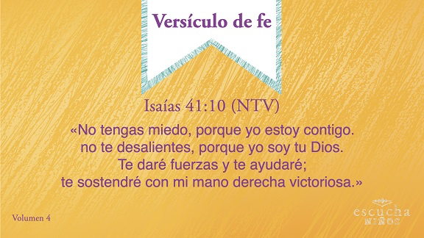
Isaías 41:10
«No tengas miedo, porque yo estoy contigo; no te desalientes, porque yo soy tu Dios. Te daré fuerzas y te ayudaré; te sostendré con mi mano derecha victoriosa».
Vamos a guardar este versículo en nuestro corazón y nuestra mente, ¡para recordarlo siempre!
• Repitan el versículo varias veces. Usa tu creatividad para practicar el versículo. Divide al grupo y que compitan entre sí. Intenten repetirlo usando diferentes voces o timbres de voz. Pídeles a los niños que sugieran otras formas de practicarlo. ¡Diviértanse!
Diversión con el Versículo de fe
Entrevero de palabras
Materiales necesarios
- Repaso del Versículo de fe
Preparación
- Imprimir la hoja para el Repaso del Versículo de fe.
- Recortar los papelitos.
Les propongo una manera divertida de aprender el Versículo de fe, pero necesito que me ayuden. Vamos a trabajar juntos para ordenar este versículo. Una vez que lo hayan ordenado, repetirán el Versículo de fe. Tomen todos un papelito y cuando diga «¡Ya!», veamos qué tan rápido pueden ordenar el Versículo de fe. En sus marcas, listos, ¡ya!
• Los niños toman los papelitos del Versículo de fe.
• Repite el juego si disponen de tiempo.

Actividad creativa
Materiales necesarios
- Hoja de actividad – Grupo pequeño, una por niño
- Marcadores o crayolas, uno para cada niño, de los siguientes colores: azul, verde, naranja, violeta, rojo, y amarillo
Preparación
- Imprimir la Hoja de actividad – Grupo pequeño, una hoja por niño.
¿Cuántos han pintado alguna vez un dibujo según los números indicados? Hoy vamos a pintar esta corona según los números que haya en el dibujo. Díganme algo que harían si fueran un rey o una reina. (Escucha las respuestas).
Oración
Querido Dios: Gracias por ser paciente conmigo cuando cometo errores y dejo de seguirte. Ayúdame a decidir seguirte todos los días. Amén.

Repaso de la Verdad de fe
• Muestra la diapositiva Verdad de fe mientras llegan los padres.
• Aprovecha al máximo el tiempo con los niños, para que los padres vean lo que aprendieron. Pídeles que repitan la Verdad de fe y luego despídete de los niños para que se vayan con sus padres.
La Verdad de fe para hoy es muy importante. Escoger seguir a Dios todos los días tendrá un profundo impacto en nuestra vida.
• Mostrar la Diapositiva Verdad de fe.
Vamos a repetirla otra vez. Yo escojo seguir a Dios. Será mi oración por ustedes esta semana: que cada uno decida seguir a Dios. ¡Nos vemos la próxima!

Despedida
• Los niños se retiran con la Hoja de actividad – Grupo pequeño que pintaron.
• Recuérdales a los padres que tengan el Devocional familiar con sus hijos.
• Recuérdales también la fecha y hora de la siguiente sesión.

